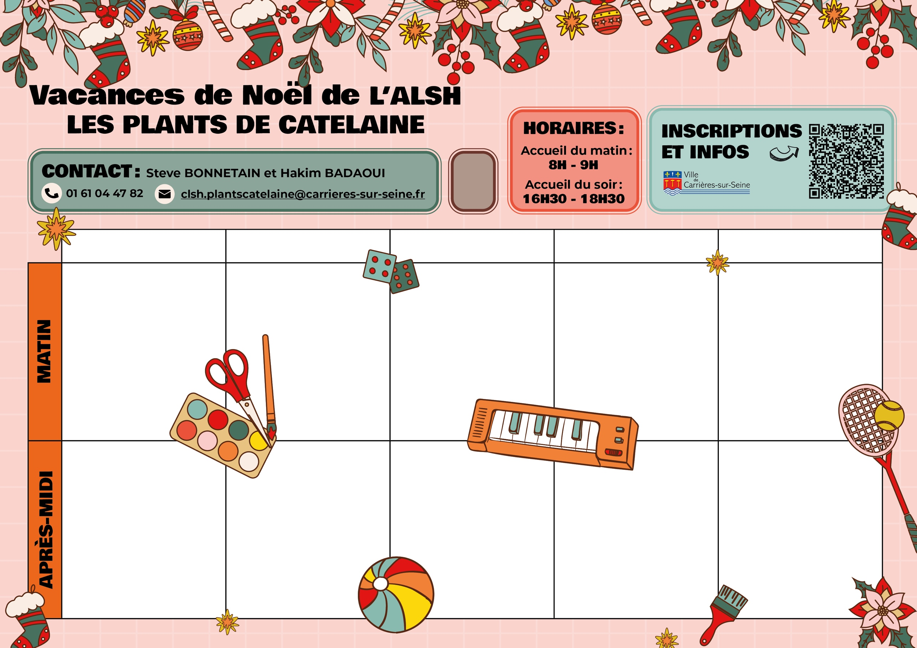
TOUS
AGES
Activités manuelles
Déco de noël sapins
Boules de noël
Bonhomme de neige
Activités sportives
Dodgeball
Requin
Activités manuelles
Plastique fou
Dessin sans fin
Activités sportives
Badminton
Parcours du lutin

Bon réveillon
!!!
Activités manuelles
Fabrication de cadres photos
Création de porte clé
Confection de cadeaux
Activités sportives
Tchoukball
Futsal
Tournoi de Risk
Ludothèque
Activités manuelles
Fabrication de bonnet de noël
Fabrication de skieur
Activité sportive
Pinball
Intervenant cirque PAKKAP

Joyeux noël
Bang
Activités manuelles
Fabrication e chaussons de noël
Création de guirlande
Activité sportive
Relais frisbee
Activité manuelle
Fabrication de lutins
Activité sportive
Epervier
Sortie ludothèque de Carrières
Jeu de rôle

Tournoi de Risk
Activités manuelles
Création d’une cheminée géante
Décoration de noël
Création de sapins 3D
Activité sportive
Bataille de Nerf
26 DECEMBRE

25 DECEMBRE

24 DECEMBRE

23 DECEMBRE

22 DECEMBRE
30 DECEMBRE

TOUS
AGES
BONNE ANNEE
2026
!!!
BONNE ANNEE
2026
!!!
L’après-midi est à nous

Bonne année
!!!

Boum chic
Venez sur votre 31 le 31 !!!!

Ludothèque
Activités manuelles
Création de tableau loup neige
Activités sportives
Tueur de Rockyx
Loup garou
Activités manuelles
Fresque
Fabrication de cadres petit chat
Activité sportive
Gargouille

Spectacle de magie
Mahel le magicien

Activités manuelles
Création de cartes de vœux
Fabrication de baguettes magiques
Pixel art
Activité sportive
Petits jeux d’intérieurs d’intérieurs
Activité sportive
Pinball
Sortie ludothèque de Carrières
Activité manuelle
Création d’étoiles

Activités manuelles
Déco pour la boum
Fabrication de pingouins skieurs
Bouquet de fleurs
Activité sportive
Foot
31 DECEMBRE

29 DECEMBRE

2 JANVIER

1er JANVIER

